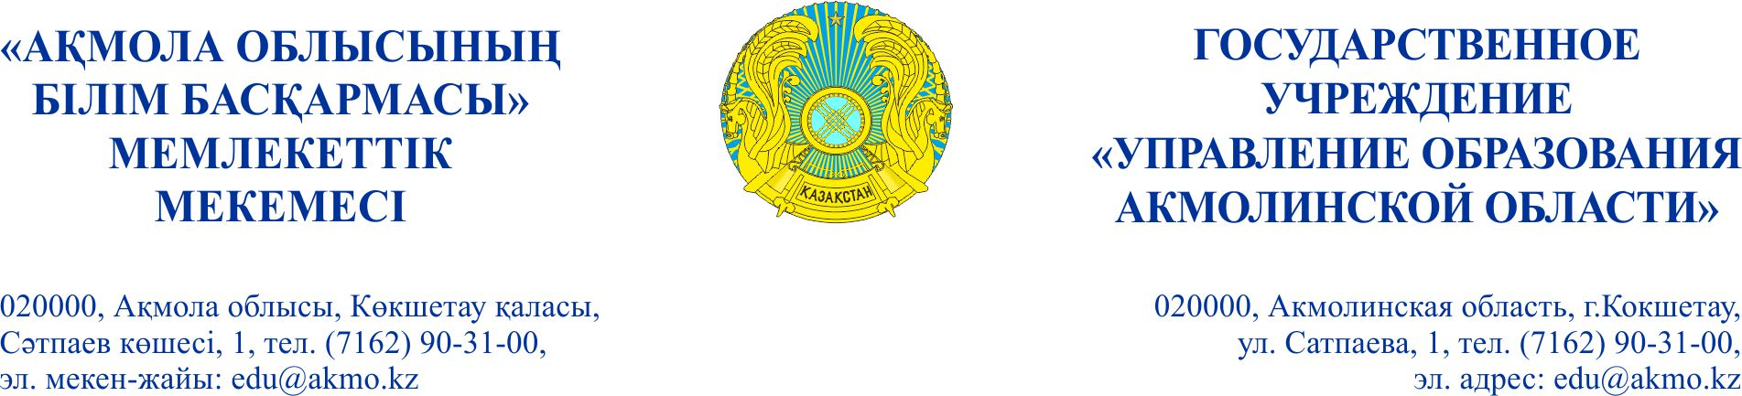
Аудандық (қалалық)
білім бөлімдерінің
басшыларына

Ведомствоға бағынысты
білім беру ұйымдарының
басшыларына

Ақмола облысының білім басқармасы Қазақстан Республикасы Білім және ғылым министрлігінің 2016 жылғы 14 қаңтардағы №26 бұйрығымен бекітілген Орта білім беру ұйымдары үшін міндетті мектеп формасына қойылатын талаптарын орта білім беру ұйымдары оқушыларының сақтау қажеттілігі туралы хабарлайды.
Мектеп формасына қойылатын талаптар міндетті түрде хаттамаға енгізіліп, ата-аналар жиналыстарында ата-аналар назарларына жеткізілуі тиіс.
Берілген талаптарды сақтаудан бас тартқан жағдайда, білім беру ұйымының қызметкерлері бір ай көлемінде оқушының ата-аналарымен түсіндіру жұмыстарын жүргізеді.
Егер, түсіндіру жұмыстары нәтиже бермесе, білім ұйымы Қазақстан Республикасының «Әкімшілік құқық бұзушылық туралы» Кодексінің 409 бабының 2 тарауы бойынша («Ата-аналардың немесе өзге де заңды өкілдердің Қазақстан Республикасының білім беру саласындағы заңнамасында көзделген міндеттерді орындамауы немесе тиісінше орындамауы») ата-аналарды әкімшілік жауапкершілікке тарту туралы мәселені қарастыру үшін Ақмола облысының білім саласындағы бақылау департаментіне құжаттарын беру құқығы бар.
Одан басқа, Міндетті мектеп формасына қойылатын талаптарды білім беру ұйымдарының сайттарында және мектеп фойесіндегі стендтерде орналастыру қажет.
Берілген бағыттағы атқарылған жұмыстар туралы ақпаратты ағымдағы жылғы 12 қазаннан кешіктірмей kira.tsunevskaya@mail.ru электронды мекенжайына жолдау керек.

Басшының м.а. В.Гамазов

Орынд.К.Цуневская
90-31-52

Руководителям
отделов образования
районов(городов)

Руководителям
областных подведомственных
организаций

Управление образования Акмолинской области сообщает о необходимости соблюдения учащимися организаций среднего образования Требований к обязательной школьной форме для организаций среднего образования, утвержденных приказом Министра образования и науки Республики Казахстан от 14 января 2016 года № 26.
Требования к школьной форме должны быть донесены до сведения родителей на родительских собраниях с обязательным занесением в протокол.
В случае отказа от соблюдения данных требований, сотрудниками организации образования в течение месяца проводится разъяснительная работа с родителями учащихся.
Если разъяснительная работа не привела к ожидаемым результатам, организация образования имеет право подать документы в Департамент по контролю в сфере образования Акмолинской области для рассмотрения вопроса о привлечении родителей к административной ответственности по ч. 2 ст. 409 Кодекса Республики Казахстан «Об административных правонарушениях»(«Невыполнение или ненадлежащее выполнение обязанностей, предусмотренных законодательством Республики Казахстан в области образования, родителями или иными законными представителями»).
Кроме того, Требования к обязательной школьной форме необходимо разместить на сайтах организаций образования и на стендах в фойе школ.
Информацию о проделанной в данном направлении работе направить не позднее 12 октября текущего года на электронный адрес kira.tsunevskaya@mail.ru .

И.о. Руководителя В.Гамазов

Исп.К.Цуневская
90-31-52

